„Grenzen und ihre Überwindung“

  - XXXIII.
  - DAAD-Germanistikkonferenz

  - Moskau

10.-12. März 2016

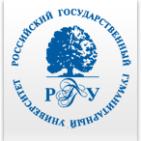
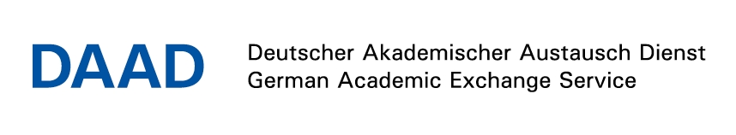
Inhalt

Zum Geleit 5
Zum Konferenzkonzept 6
Programm 7
Sektionen der Germanistikkonferenz 11
Sektion 1: Kooperationen mit deutschen Partnern 11
Sektion 2: Sprachenpolitik 12
Sektion 3: Sprachen im Raum 13
Sektion 4: Literarische Räume – Räume im literarischen Text 14
Referenten und Gäste der Konferenz 15
Verantwortliche Organisatoren 17
DAAD-Lektoren in der Russischen Föderation 19
DAAD-Lektoren in Belarus 22
Zur Orientierung: Wichtige Adressen und praktische Hinweise 23
Unterbringung 23
Vom Flughafen zum Hotel 23
Vom Hotel zum Konferenzort 24
Grundriss des RGGU-Hauptgebäudes, Korpus 7 25
Empfehlungen Taxi-Unternehmen 26
Empfehlungen Cafés, Restaurants 26
Metroplan 27
Notizen 28

Zum Geleit

Die XXXIII. Germanistikkonferenz hat sich in diesem Jahr eines hochaktuellen und in der Wissenschaft allgegenwärtigen Themas angenommen: der Überwindung von Grenzen. Wissenschaft strebt nach der Erweiterung des Wissens und ist damit immer auch Überwindung von bestehenden Grenzen der Erkenntnis. Auch in methodischer Hinsicht werden durch Innovationen und neue Herangehensweisen ständig Grenzen überschritten. Und die Auslandsgermanistik leistet als permanente Grenzgängerin zwischen Sprachen und Kulturen wichtige Übersetzungs- und Vermittlungsarbeit. Zudem und aus Sicht des DAAD besonders erfreulich zeigt die zunehmende Internationalisierung gerade auch der Germanistik, dass geographische Grenzen in der Wissenschaft überwunden werden müssen und können. Diesen vielen Facetten des Themas wollen wir uns im Rahmen der Konferenz widmen.

Ich freue mich ganz besonders über den Einbezug des Internationalen Graduiertenkollegs „Kulturtransfer und ‚kulturelle Identität‘: Deutsch-russische Kontakte im europäischen Kontext“. Diese Kooperation versinnbildlicht das Thema der Konferenz auf vielfache Weise. Nicht nur untersucht das Kolleg Kontakte und Verbindungen über räumliche, nationale und historische Grenzen hinweg, es ist als internationales Kolleg auch selbst ein Beispiel aktiver Grenzüberschreitung im akademischen Bereich. Und nicht zuletzt ist das Forschungsprogramm des Kollegs interdisziplinär angelegt und bezieht verschiedene Ansätze und wissenschaftliche Perspektiven – von der Kultur- und Literaturwissenschaft bis zur Philologie und Geschichtswissenschaft – mit ein. Die Kooperation zwischen dem Kolleg und der DAAD-Germanistikkonferenz ist die vierte Grenzüberschreitung, die hier genannt werden kann, und von der alle Beteiligten nur profitieren können.

Im Namen des DAAD möchte ich der Russischen Staatlichen Geisteswissen-schaftlichen Universität für ihre akademische Gastfreundschaft und ihre Unterstützung bei der Ausrichtung der Konferenz danken. Ich verbinde dies mit dem Dank an alle, die bei der Vorbereitung dieser Tagung mitgewirkt haben.

Ich wünsche den Teilnehmern eine bereichernde und produktive Konferenz mit interessanten Gesprächen und neuen Impulsen und freue mich auf die kommenden Tage.

Moskau, den 01.03.2016
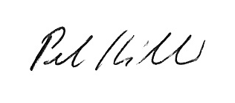

Dr. Peter Hiller
Leiter der DAAD-Außenstelle Moskau

Zum Konferenzkonzept

Die jährlichen Germanistikkonferenzen des DAAD in Russland haben in ihrer langen Geschichte ein besonderes Profil entwickelt. Anders als thematisch enge Fachtagungen oder die Germanistentage des Russischen Germanistenverbandes (RGV) haben sich die DAAD-Germanistikkonferenzen zu einem Forum für den landesweiten Austausch in didaktischen, methodischen und hochschulpolitischen Fragen entwickelt. Im Kern dienen diese Konferenzen dem intensiven kollegialen Gespräch, dem ungehinderten Erfahrungsaustausch, dem Bericht über Innovationen sowie der Anbahnung von innerrussischen Kooperationen.

Die Veranstalter – also die Außenstelle des DAAD in Moskau, die in Russland tätigen DAAD-Lektoren und die beteiligten Fachwissenschaftler der gastgebenden Universität – bemühen sich daher in jedem Jahr, die Konferenz so zu organisieren und zu strukturieren, dass sie den oben genannten Zielen möglichst genau dient. Das heißt konkret:

- Der Zugang zur Teilnahme wird nach landesweiter Ausschreibung über den fairen Wettbewerb von eingesandten Exposés geregelt, so dass Fachvertreter aus allen Regionen und aus allen Altersgruppen sowie Qualifikationsstufen eingeladen werden können.
- Da im Mittelpunkt das kollegiale Gespräch stehen soll, wurde schon vor Jahren von der alten Form der Referatekonferenz Abstand genommen. An die Stelle von monologischen Vorträgen treten kurze, präzise Impulsbeiträge, die in den einzelnen Sektionen die Diskussion anstoßen sollen.
- 2007 wurde als neue Form die gemeinsame Arbeit in Workshops eingeführt, die dem kollegialen Informations- und Materialaustausch dient, es aber auch ermöglichen soll, von der Tagung konkrete, im Unterricht einsetzbare Anregungen mit nach Hause zu nehmen.

Eine Besonderheit in 2016: Die gastgebende Universität, die RGGU Moskau, betreibt zusammen mit der Albert-Ludwigs-Universität Freiburg ein Internationales Graduiertenkolleg der DFG zum Thema „Kulturtransfer und ‚kulturelle Identität‘. Deutsch-russische Kontakte im europäischen Kontext“. Kollegarbeit und Germanistikkonferenz sollen einander bereichern, was sich im Programm auch durch die zahlreichen Beiträge von Freiburger Kolleginnen und Kollegen spiegelt.

Ich wünsche Ihnen allen anregende, produktive und bereichernde Tage der gemeinsamen Arbeit.
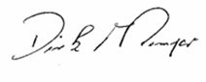
Prof. Dr. Dr. Dirk Kemper
Direktor des Instituts für russisch-deutsche Literatur- und Kulturbeziehungen
Russische Staatliche Geisteswissenschaftliche Universität
Wissenschaftlicher Leiter der Konferenz

Programm

„Grenzen und ihre Überwindung“
XXXIII. DAAD-Germanistikkonferenz
10.-12. März 2016 in Moskau

Tagungsort: Russische Staatliche Geisteswissenschaftliche Universität
Institut für russisch-deutsche Literatur- und Kulturbeziehungen
125993 Moskau, Miusskaya Ploshad‘ 6

Mittwoch, 09.03.

 | Anreise der Teilnehmer
15.00 | Studentische Stadtführung: Spaziergang rund um die RGGU  Treffpunkt: Hotel „Varšava“, Foyer

Donnerstag, 10.03.

9.30 | Registrierung | Vorraum Auditorium,  6. Stock
10.00 | Eröffnung und Begrüßung  - Eröffnung durch einen Vertreter der RGGU  - Andreas Meitzner, Gesandter und Ständiger Vertreter des Botschafters, Deutsche Botschaft Moskau (tbc)  - Dr. Peter Hiller, Leiter der DAAD-Außenstelle Moskau  - Prof. Dr. Dr. Dirk Kemper, Direktor des Instituts für russisch-deutsche Literatur- und Kulturbeziehungen, RGGU Moskau | Auditorium, 6. Stock
10.30 | Plenum  Prof. Prof.h.c. Dr.Dr.h.c. Dr. Elisabeth Cheauré, Albert-Ludwigs-Universität Freiburg:  Das Internationale Graduiertenkolleg „Kulturtransfer und ‚kulturelle Identität‘“ ALU Freiburg – RGGU Moskau  Vortrag mit anschließender Diskussion  Moderation: Prof. Dr. Dr. Dirk Kemper, RGGU Moskau | Auditorium, 6. Stock
11.30 | Kaffeepause
12.00 | Plenum  Prof. Dr. Dmitrij Dobrovol‘skij, Russische Akademie der Wissenschaften:  Parallelkorpora in lexikalisch-semantischen Studien  Vortrag mit anschließender Diskussion  Moderation: Prof. Dr. Dr. Dirk Kemper, RGGU Moskau | Auditorium, 6. Stock
13.00 | Mittagspause
14.00 | Workshops A  Ein Wechsel des Workshops nach der Anmeldung ist nicht möglich!  - Prof. Dr. Elisabeth Cheauré (Freiburg), Prof. Dr. Dirk Kemper (Moskau):  Kulturtransferforschung als erweiterte Germanistik | Auditorium,  6. Stock
 | - Prof. Dr. Evi Zemanek, Prof. Dr. Stephan Packard (Freiburg): Russland und Russen-Karikaturen aus dem 19. und 20. Jahrhundert | Raum 526a
 | - Alexandra Jelitte (Rostow am Don):  Zwischen den Zeilen lesen lernen – die geheime Sprache der Personaler | Raum 228
 | - Dr. Karin Gusjew (Omsk):  Grenzüberschreitende Reisen nicht ohne Kulturtasche im Gepäck | Raum 276
 | - Kristina Gehring (Kaliningrad):  Subjektivität von Modalverben im Deutschen | Raum 273
15.30 | Kaffeepause
16.00 | Workshops B  - Natalja Salnikova, Dorine Schellens (Freiburg):  Sieben Thesen zur kulturellen Identität | Raum 228
 | - Michael Seyfarth (Tomsk): Transkribieren in der philologischen Forschung – Konventionen und Programme | Raum 276
 | - Dr. Alexei Dörre (Ufa):  Den Blick öffnen – Perspektivwechsel im sprachpraktischen Unterricht | Raum 273
 | - Lea Völker (Krasnojarsk): Stadt im Raum | Auditorium, 6.Stock
18.00 | Empfang für die Teilnehmer der Konferenz  Musikalisch begleitet von Maria Jazz Trio (tbc) | Säulensaal

Freitag, 11.03.

10.00 | Plenum  Prof. Dr. Marina Druzhinina, Dr. Elena Kostenevich, Nördliche (Arktische) Föderale Universität  Sprachen- und Bildungspolitik an der Nördlichen (Arktischen) föderalen Universität: Neue Ansätze für die Entwicklung sprachbezogener Masterstudiengänge im Rahmen von Netzwerkkooperationen  Vortrag mit anschließender Diskussion  Moderation: Prof. Dr. Dr. Dirk Kemper, RGGU Moskau | Auditorium, 6. Stock
11.00 | Kaffeepause
11.30 | Arbeit in den Sektionen  - Kooperationen mit deutschen Partnern  Leitung: Prof. Dr. Dirk Kemper, RGGU  Sabine Korin, DAAD, Belgorod | Raum 276
 | - Sprachenpolitik  Leitung: Prof. Dr. Maria Druzhinina, NARFU  Michael Seyfarth, DAAD, Tomsk | Raum 273
 | - Sprachen im Raum  Leitung: Dr. Stephan Walter, U Mainz  Kristina Gehring, DAAD, Kaliningrad | Raum 228
 | - Literarische Räume – Räume in der Literatur  Leitung: Prof. Dr. Natalija Ljubimova, MGLU  Dr. Iris Bäcker, DAAD, HSE | Raum 526a
13.00 | Mittagspause
14.00 | Arbeit in den Sektionen (Fortsetzung) | s.o.
15.30 | Kaffeepause
16.00 | Arbeit in den Sektionen (Fortsetzung) | s.o.
17.30 | Ende des zweiten Konferenztages

Samstag, 12.03.

10.00 | Plenum  Prof. Dr. Weertje Willms, Albert-Ludwigs-Universität Freiburg  Deutsch-russische Kulturbeziehungen in der universitären Lehre  Vortrag mit anschließender Diskussion  Moderation: Prof. Dr. Dr. Dirk Kemper, RGGU Moskau | Auditorium,  6. Stock
11.00 | Kaffeepause
11.30 | Plenum  Grenzen und ihre Überwindung: Ergebnisse und Denkanstöße  Moderation: Prof. Dr. Dr. Dirk Kemper, RGGU Moskau | Auditorium,  6. Stock
12.00 | Lesung  Andreas Kurz, ÖAD, Moskau | Auditorium,  6. Stock
12.30 | Schlussworte  - Prof. Dr. Dr. Dirk Kemper, Direktor des Instituts für russisch-deutsche Literatur- und Kulturbeziehungen, RGGU Moskau  - Dr. Peter Hiller, Leiter der DAAD-Außenstelle Moskau | Auditorium,  6. Stock
13.00 | Ende der Konferenz
 | Abreise der Teilnehmer

Sektionen der Germanistikkonferenz
(Teilnehmer jeweils in alphabetischer Reihenfolge)

Sektion 1: Kooperationen mit deutschen Partnern
Leitung: Prof. Dr. Dirk Kemper, RGGU
Sabine Korin, DAAD, Belgorod

Teilnehmer: | Thema:
Alekseeva, Dr. Ekaterina  Föderale Universität Kasan | Deutsch-russische Hochschulkooperationen: Erfolgsgeschichten oder Herausforderungen?
Amzarakova, Prof. Dr. Irina  Chakassische Staatliche Universität | Grenzüberschreitung: Was macht eine Tagung an einer Provinzuni attraktiv?
Dubiv, Dr. Nadezhda  Staatliche Universität Tjumen | Die Förderung der Internationalisierung einer Regionaluniversität
Fadeeva, Prof. Dr. Galina  Moskauer Staatliche Linguistische Universität | Die Partnerschaft MSLU-Johannes Guttenberg Universität Mainz: Traditionen und Innovationen
Ganieva, Dr. Irina  Baschkirische Staatliche Universität | 10 Jahre Tandemunterricht – eine Zwischenbilanz
Korin, Sabine  Nationale Forschungsuniversität Belgorod | Textfeedback als Wegbereiter akademischer Mobilität
Luchikhina, Larisa  Staatliche Technische Universität Nowosibirsk | Netzwerke der deutsch-russischen Kooperationen
Mityagina, Dr. Vera  Staatliche Universität Wolgograd | Germanistische Institutspartnerschaft: Interkulturalität und Translation als neue Chancen für Deutsch
Nikonova, Dr. Zhanna  Staatliche Linguistische Universität Nizhnij Novgorod | Bildungs- und Informationszentrum als effektive Form der Kooperation einer Hochschule mit deutschen Partnern
Scherstjukowa, Dr. Elena  Nationale Forschungsuniversität Belgorod | Hochschulkooperation mit der Universität Bremen (Master)
Zinoveva, Svetlana  Altaier Staatliche Universität Barnaul | Deutsch als Basis für deutsch-russischen Bildungs- und Forschungskooperationen

Sektion 2: Sprachenpolitik
Leitung: Prof. Dr. Maria Druzhinina, NARFU
Michael Seyfarth, DAAD, Tomsk

Teilnehmer: | Thema:
Bets, Dr. Julia  Südliche Föderale Universität Rostow am Don | Sprachdidaktik an russischen und deutschen Universitäten
Druzhinina, Prof. Dr. Maria  Nördliche (Arktische) Föderale Universität Archangelsk | Sprachen- und Bildungspolitik an der Nördlichen Föderalen Universität Archangelsk
Evlasiev, Dr. Alexander  Staatliche Universität Surgut | Einführung einer zweiten Fremdsprache in Surgut
Kobenko, Prof. Dr. Jurij  Nationale Polytechnische Forschungsuniversität Tomsk | Das exo-endoglossische Modell der deutschen Sprachenpolitik
Kuzmina, Dr. Oxana  Nationale Forschungsuniversität Belgorod | Förderung der deutschen Sprache in der Region Belgorod in Kindergarten/Schule in Zusammenarbeit mit Goethe-Institut
Lotkov, Kathrin  Staatliche Universität Smolensk | Zukunftsfähigkeit der Germanistischen Studiengänge in Russland unter dem Gesichtspunkt „empirische Forschungsmethoden“
Pastukhov, Dr. Alexander  Staatliches Institut für Kunst und Kultur Orjol | Zur Produktion und Konsumption in diskursiven Praktiken: Ob man den Diskurs lernen kann?
Rybkina, Dr. Svetlana  Uraler Staatliche Wirtschaftsuniversität Jekaterinburg | Lehrwerke für das Tertiärsprachenlernen an nichtsprachlichen Hochschulen Russlands
Seyfarth, Michael  Pädagogische Universität Tomsk | Die Zukunft des Fachsprachenunterrichts an russischen Universitäten - Wissenschaftler/innen, Lehrende und Studierende im Spannungsfeld zwischen Illusion und Realität
Smirnowa, Dr. Anna  Staatliche Universität Kemerowo | Mehrsprachigkeit in Regionen heutzutage: Deutsch als Sprache der Verständigung
Sommerfeld, Antje  Minsker Staatliche Linguistische Universität | Wie Studierende das Unterrichtsfach Deutsch in belarussischen Schulen retten können

Sektion 3: Sprachen im Raum
Leitung: Dr. Stephan Walter, U Mainz
Kristina Gehring, DAAD, Kaliningrad

Teilnehmer: | Thema:
Beljutin, Dr. Roman  Staatliche Universität Smolensk | Oben-Unten-Metaphorik in der Sportkommunikation
Boldakov, Dr. Pavel  Staatliche Technische Forschungsuniversität Irkutsk | Interdisziplinärer Ansatz im Deutscherwerb als Grenzüberschreitung
Dubinin, Prof. Dr. Sergej  Nationale Forschungsuniversität Samara | Grenzüberschreitungen im militärischen Diskus
Gehring, Kristina  Baltische Föderale Immanuel-Kant-Universität Kaliningrad | Übertragen sprachwissenschaftlichen Wissens in die Unterrichtspraxis
Grischaewa, Prof. Dr. Ljudmila Staatliche Universität Woronesch | Linguistische fachliche Kompetenzen: Grenzüberschreitung bzw. Ausgrenzung?
Gukh, Prof. Dr. Zhanna  Staatliche Sorokin-Universität Syktywkar | Grenzüberschreitender Einblick ins verbale Paradigma des Deutschen
Katajewa, Prof. Dr. Stalina  Staatliche Pädagogische Universität Lipetsk | Über die Grenzen des Spracherwerbs
Lebedenko, Galina  Staatliche Linguistische Universität Pjatigorsk | Die Entwicklung sprachlicher und kultureller Kompetenz mit Literatur im Fremdsprachenunterricht
Merkushev, Judith  Staatliche Pädagogische Universität Moskau | Neue Medien und Landeskunde (Praxisbeispiel)
Polikarpov, Prof. Dr. Alexander  Nördliche (Arktische) Föderale Universität Archangelsk | Terminologische Bezeichnungen für Naturerscheinungen im arktischen Raum
Salakhova, Dr. Adelina  Staatliche Universität Tscheljabinsk | Ist der Fremde lebensgefährlich? Kulturelle Identität und Fremdenhass in der modernen Welt
Satkovskaia, Dr. Olga  Prioksker Staatliche Universität Orjol | Projektunterricht als Mittel effektiven Sprach- und Sacherlernens
Walter, Stephan  Johannes-Gutenberg-Universität Mainz | Interkulturelle Germanistik als Gegenwartswissenschaft

Sektion 4: Literarische Räume – Räume im literarischen Text
Leitung: Prof. Dr. Natalija Ljubimova, MGLU
Dr. Iris Bäcker, DAAD, HSE

Teilnehmer: | Thema:
Abletsova, Dr. Natalija  Staatliche Universität für Wirtschaft und Recht Chabarowsk | Zwischen den Welten – Frauenfiguren bei Brodksy, Grjasnowa, Poladjan
Andreyushkina, Dr. Tatiana  Staatliche Universität Toliatti | Grenzüberschreitung als Methode in Christian Krachts Schaffen
Demina, Dr. Darja  Moskauer Staatliche Linguistische Universität | Grenzen überwinden heißt neue Grenzen entdecken
Fedorovskaja, Dr. Viktoria  Erste Staatliche Medizinische Universität Moskau | Faustrezeption in Russland
Kuchumova, Prof. Dr. Galina  Staatliche Universität Samara | Der deutschsprachige Raum: Zum Problem der ethischen Grenzen
Lileev, Dr. Jurij  Russische Staatliche Geisteswissenschaftliche Universität | Die deutsche Rezeption des Konzeptes „Petersburger Text“
Ljubimova, Prof. Dr. Natalja  Moskauer Staatliche Linguistische Universität | Die Alpen – ein vielgesichtiger und polyfunktionaler literarischer Raum
Mardanova, Dr. Zalina  Nordossetische Staatliche Chetarugow-Universität Wladikawkas | Die literarische Raumdarstellung im Kontext des Spatial Turn (M. Haushofer)
Maximov, Dr. Boris  Staatliche Lomonossow-Universität Moskau | Grenzüberschreitungen im romantischen Märchen: profane und sakrale Räume
Tashkenov, Dr. Sergej  Russische Staatliche Geisteswissenschaftliche Universität | Literarische Hereotopien: Die Identität der Moderne zwischen Klinik und Text
Zhelezanova, Dr. Tatjana  Russische Staatliche Geisteswissenschaftliche Universität | Räume in den Romanen von Marlen Haushofer

Referenten und Gäste der Konferenz (in alphabetischer Reihenfolge)

Teilnehmer | Ort | E-Mail
Abletsova, Dr. Natalja | Chabarowsk | abletsova@yandex.ru
Alekseeva, Dr. Ekaterina | Kasan | ealekseeva@list.ru
Amzarakova, Prof. Dr. Irina | Abakan | ip50@mail.ru
Andreyushkina, Dr. Tatjana | Toliatti | andr8757@mail.ru
Bäcker, Dr. Iris | Moskau | iris.baecker@web.de
Beljutin, Dr. Roman | Smolensk | intdep@smolgu.ru
Bets, Dr. Julia | Rostow am Don | juliabets@mail.ru
Boldakov, Dr. Pavel | Irkutsk | pavelboldakow@gmail.com
Cheauré, Prof. Prof.h.c. Dr. Dr.h.c. Elisabeth | Freiburg | elisabeth.cheaure@slavistik.uni-freiburg.de
Demina, Dr. Darja | Moskau | dasha_k@mail.ru
Dobrovol’skij, Prof. Dr. Dmitrij | Moskau | dm-dbrv@yandex.ru
Dörre, Dr. Alexei | Ufa | daad.ufa@gmx.net
Druzhinina, Prof. Dr. Maria | Archangelsk | m.druzhinina@narfu.ru
Dubinin, Prof. Dr. Sergej | Samara | doubinin@mail.ru
Dubiv, Dr. Nadezhda | Tjumen | nadjamich@mail.ru
Evlasiev, Dr. Alexander | Surgut | evlasiev@mail.ru
Fadeeva, Prof. Dr. Galina | Moskau | galina_fadeeva@rambler.ru
Fedorovskaja, Dr. Victoria | Moskau | v.fedorovskaja@inbox.ru
Ganieva, Dr. Irina | Ufa | irigan@mail.ru
Gehring, Kristina | Kaliningrad | kristina.gehring@web.de
Grischaewa, Prof. Dr. Ljudmila | Woronesch | grischaewa@rgph.vsu.ru
Gukh, Dr. Zhanna | Syktywkar | zhanna_guh@mail.ru
Gusjew, Dr. Karin | Omsk | daad-omsk@yandex.ru
Jelitte, Alexandra | Rostow am Don | daadrostov@gmail.com
Katajewa, Prof. Dr. Stalina | Lipetsk | katajewa2015@yandex.ru
Kobenko, Prof. Dr. Jurij | Tomsk | serpentis@list.ru
Korin, Sabine | Belgorod | daad.Belgorod@bsu.edu.ru
Kostenevich, Dr. Elena | Archangelsk | e.kostenevich@narfu.ru
Kuchumova, Prof. Dr. Galina | Samara | gal-kuchumova@mail.ru
Kurz, Andreas | Moskau
Kuzmina, Dr. Oxana | Belgorod | kusmina@bsu.edu.ru
Lebedenko, Galina | Pjatigorsk | g-lebedenko@mail.ru
Lileev, Dr. Jurij | Moskau | j.lileev@gmail.com
Ljubimova, Prof. Dr. Natalja | Moskau | natalju@yandex.ru
Lotkov, Kathrin | Smolensk | daad.smolensk@gmail.com
Luchikhina, Larisa | Nowosibirsk | zentrum05@mail.ru
Mardanova, Dr. Zalina | Wladikawkas | zalinamardanova@mail.ru
Maximov, Dr. Boris | Moskau | esprit25new@gmail.com
Merkushev, Judith | Moskau | judith.merkushev@mail.ru
Mityagina, Dr. Vera | Wolgograd | mityagina@mail.ru
Nikonova, Dr. Zhanna | Nizhnij Novgorod | nikonova67@mail.ru
Packard, Prof. Dr. Stephan | Freiburg | stephan.packard@medienkultur.uni-freiburg.de
Pastukhov, Dr. Alexander | Orjol | alexander.pastukhov@yandex.ru
Polikarpov, Prof. Dr. Alexander | Archangelsk | polikarpov.ling@yandex.ru
Rybkina, Dr. Svetlana | Jekaterinburg | swrybkina@mail.ru
Salakhova, Dr. Adelina | Tscheljabinsk | adelina-salakhova@yandex.ru
Salnikova, Natalja | Freiburg | natalja.salnikova@mail.igk1956.uni-freiburg.de
Satkovskaia, Dr. Olga | Orjol | o.satkowskaja@mail.ru
Schellens, Dorine | Freiburg | dorine.schellens@mail.igk1956.uni-freiburg.de.
Scherstjukowa, Dr. Elena | Belgorod | sherstjukova@bsu.edu.ru
Seyfarth, Michael | Tomsk | seyfarth.daad@gmail.com
Smirnova, Anna | Kemerowo | amica_anna@mail.ru
Sommerfeld, Antje | Minsk | daad.mslu.minsk@gmail.com
Tashkenov, Dr. Sergej | Nowosibirsk | sergey.tashkenov@gmx.com
Völker, Lea | Krasnojarsk | daad-krasnojarsk@yandex.ru
Walter, Stephan | Mainz | walters@uni-mainz.de
Willms, Prof. Dr. Weertje | Freiburg | weertje.willms@germanistik.uni-freiburg.de.
Zemanek, Prof. Dr. Evi | Freiburg | evi.zemanek@germanistik.uni-freiburg.de
Zhelezanova, Dr. Tatjana | Moskau | tanzhel2008@mail.ru
Zinoveva, Svetlana | Barnaul | saz70@mail.ru

Verantwortliche Organisatoren

Dr. Peter Hiller Leiter der DAAD-Außenstelle Moskau
Leninskij prospekt 95A
119131 Moskau
Tel: +7 (499) 132 23 11
E-Mail: daad@daad.ru
www: www.daad.ru

Prof. Dr. Dr. Dirk Kemper Konferenzleiter
Direktor des Instituts für russisch-deutsche Literatur- und Kulturbeziehungen
Leiter des Lehrstuhls für Deutsche Philologie/Thomas-Mann-Lehrstuhl
Russische Staatliche Geisteswissenschaftliche Universität
Miusskaya Ploshad‘ 6
125993 Moskau
Mobil: +7 916 063 48 85
E-Mail: mail@dirk-kemper.de
www: www.dirk-kemper.de
www.IRDLK-Moskau.ru

Natalja Korolewski Konferenzorganisation vor Ort
DAAD-Lektorin
Russische Staatliche Geisteswissenschaftliche Universität
Miusskaya Ploshad‘ 6
125993 Moskau
Mobil: +7 925 601 3695
E-Mail: natalja.korolewski@gmail.com

Charlotte Wohlfarth Koordination des Organisationsteams
Koordination Deutsche Sprache
DAAD-Außenstelle Moskau
Leninskij prospekt 95A
119131 Moskau
Mobil: + 7 968 511 39 86
E-Mail: wohlfarth@daad.ru

Almuth Müller Korrespondenz
DAAD-Lektorin
Staatliche Universität Polotsk
Pereulok Strelezkij 4
211414 Polotsk
E-Mail: germanistik@daad.ru

Arina Karakcheeva Finanzen
DAAD-Außenstelle Moskau
Leninskij prospekt 95A
119131 Moskau
Tel: +7 (499) 132 23 11
E-Mail: karakcheeva@daad.ru

DAAD-Lektoren in der Russischen Föderation

DAAD-Informationszentren (IC)
Kasan | Kasaner Föderale Universität | Dr. h.c.  Thilo Zinecker | tzinecker@hotmail.com http://www.daad.kpfu.ru/
Novosibirsk | Staatliche Technische Universität | Anja Hess | info@daad-novosibirsk.ru  http://www.daad-novosibirsk.ru
St. Petersburg | Staatliche Pädagogische Herzen-Universität | Dr. Michael Kleineberg | kleineberg.daad@herzen.spb.ru  http://www.daad.spb.ru/

DAAD-Lektoren
Archangelsk | Nördliche (Arktische) Föderale Universität | Berthold Linder | berthold.linder@yahoo.de
Barnaul | Altaier Staatliche Universität | Yvonne Klomke | daad.barnaul@yandex.ru
Belgorod | Nationale Forschungsuniversität Belgorod | Sabine Korin | daad.belgorod@bsu.edu.ru
Wolgograd | Staatliche Sozialpädagogische Universität Wolgograd | Hanne Wiesner | daad.volgograd@mail.ru
Woronesch | Staatliche Universität Woronesh | Marion Schwenne | marion.schwenne@gmail.com
Jekaterinburg | Uraler Föderale Universität | Romy Henfling | daad.ekaterinburg@gmail.com
Irkutsk | Staatliche Technische Forschungsuniversität Irkutsk | Sabine Skott | daad-irkutsk@gmx.de
Kasan | Nationale Technische Forschungsuniversität Kasan | Anne Luci Luft | deutschzentrum@kai.ru
Kaliningrad | Baltische Föderale Immanuel-Kant-Universität Kaliningrad | Kristina Gehring | Kristina.Gehring@web.de
Krasnojarsk | Sibirische Föderale Universität | Lea Völker | daad-krasnojarsk@yandex.ru
Moskau | Staatliche Pädagogische Universität Moskau/ Moskauer Städtische Pädagogische Universität | Judith Merkushev | judith.merkushev@mail.ru
Moskau | Russische Staatliche Geisteswissenschaftliche Universität | Natalja Korolewski | natalja.korolewski@gmail.com

Moskau | Moskauer Energetisches Institut | Senta Drücke | sentadrueeke@gmx.de
Moskau | Moskauer Staatliches Institut für Internationale Beziehungen | Charlotte Wohlfarth | wohlfarth@daad.ru
Moskau | Moskauer Staatliche Linguistische Universität | Dr. Nancy Hadlich | nanhadlich@gmail.com
Moskau | Nationale Forschungsuniversität Higher School of Economics | Dr. Iris Bäcker | iris.baecker@web.de
Omsk | Staatliche Universität Omsk | Dr. Karin Gusjew | daad-omsk@yandex.ru
Pjatigorsk | Staatliche Linguistische Universität Pjatigorsk | Marlies Wenzel | Marlies.Wenzel@t-online.de
Rostow am Don | Südliche Föderale Universität Rostow am Don | Alexandra Jelitte | daadrostov@gmail.com
Samara | Staatliche Akademie für Sozial- und Geisteswissenschaften Samara | Lena Reißig | samara.daad@gmail.com
St. Petersburg | Staatliche Universität St. Petersburg | Philipp Venghaus | daad_spdgu@posteo.de
St. Petersburg | Staatliche Universität St. Petersburg | Madeleine Block | madeleineblock@gmx.net
St. Petersburg | Staatliche Universität für Wirtschaft St. Petersburg | Olga Klass | olga_klass@outlook.de
St. Petersburg | Staatliche Polytechnische Universität St. Petersburg | Rayk Olhöft | daad-polytech@yandex.ru
Saratow | Staatliche Universität Saratow | Denis Kletzel | denis.kletzel@hotmail.de
Smolensk | Staatliche Universität Smolensk | Kathrin Lotkov | daad.smolensk@gmail.com
Tomsk | Pädagogische Universität Tomsk/ Polytechnische Universität Tomsk | Michael Seyfarth | seyfarth.daad@gmail.com
Ulan-Ude | Burjatische Staatliche Universität | Thomas Ranft | daad.ulanude@gmail.com
Uljanowsk | Staatliche Universität Uljanowsk | Johanna Sievers | ulyanovsk.daad@gmail.com
Ufa | Baschkirische Staatliche Universität | Alexei Dörre | daad.ufa@gmx.net
Tscheljabinsk | Staatliche Universität Tscheljabinsk | Kora Maurer | daad.tscheljabinsk@gmail.com

DAAD-Sprachassistenten
Kazan | Kasaner Föderale Universität | Inga von Rühling
Moskau | Russische Staatliche Geisteswissenschaftliche Universität | Robert Örtel
Nowosibirsk | Staatliche Technische Universität Nowosibirsk | Anna Günther
Tomsk | Pädagogische Universität Tomsk/Polytechnische Universität Tomsk | Nicole Wichmann

DAAD-Lektoren in Belarus

DAAD-Informationszentrum (IC)
Minsk | Belarussische Nationale Technische Universität | Kerstin Müller | mueller@bntu.by  www.daad-ic-minsk.by

DAAD-Lektoren
Grodno | Staatliche Universität Grodno | Maximilian Döhner | daad.grodno@yandex.by
Minsk | Minsker Staatliche Linguistische Universität | Antje Sommerfeld | daad.mslu.minsk@gmail.com
Minsk | Belarussische Staatliche Universität | Susanne Bandau | daad-bsu@yandex.by
Minsk | Belarussische Staatliche Wirtschaftsuniversität | Lars Schmidt | daad.bseu.minsk@gmail.com
Polotsk | Staatliche Universität Polotsk | Almuth Müller | daad.pgu@gmail.com

DAAD-Sprachassistenten
Minsk | Belarussische Nationale Technische Universität | Andreas Löwe | loewe@bntu.by
Minsk | Belarussische Nationale Technische Universität | Ani Nazaryan | nazaryan@bntu.by

Zur Orientierung: Wichtige Adressen und praktische Hinweise
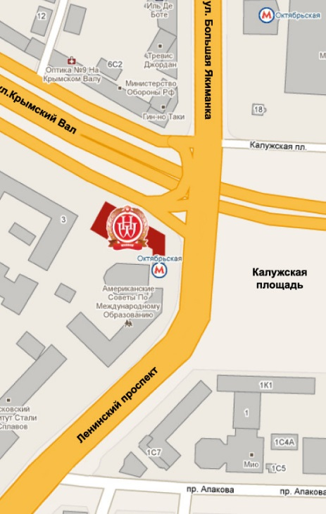

Unterbringung

Alle auswärtigen Teilnehmer werden im Hotel „Varšava“ untergebracht.

Hotel „Varšava“
119049 Moskau, Leninskij prospekt 2/1
www.hotelwarsaw.ru
+7 (499) 238 77 01

Das Hotel ist direkt an der Station „Oktyabrskaya“ (Ringlinie, braun) gelegen. Nehmen Sie in der Metro den Ausgang Richtung Krymskij Val und gehen Sie nach rechts. Der Eingang zum Hotel befindet sich rechts von Ihnen auf der Rückseite des Gebäudes.

Vom Flughafen zum Hotel

Vom Flughafen Šeremet'evo fährt der Aeroexpress bis „Belorusskij vokzal“. Steigen Sie dort in die Ringlinie (braune Linie) der Metro. Fahren Sie vier Stationen von „Belorusskaya“ bis „Oktyabrskaya“.
Vom Flughafen Domodedovo fährt der Aeroexpress bis „Paveleckij vokzal“. Steigen Sie dort in die Ringlinie (braune Linie) der Metro. Fahren Sie zwei Stationen von „Paveleckaya“ bis „Oktyabrskaya“.
Vom Flughafen Vnukovo fährt der Aeroexpress bis „Kiyevskij vokzal“. Steigen Sie dort in die Ringlinie (braune Linie) der Metro. Fahren Sie zwei Stationen von „Kiyevskaya“ bis „Oktyabrskaya“.
Beachten Sie den Metroplan auf der letzten Seite.

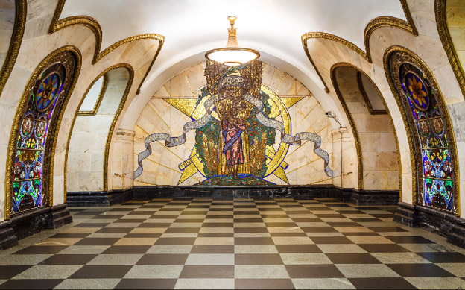
Vom Hotel zum Konferenzort

Vom Hotel gelangen Sie in ca. 25 Minuten zum Konferenzort.

Metro
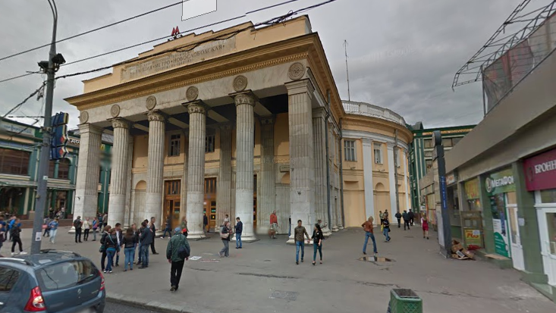
Fahren Sie mit der Ringlinie (braune Linie) von der Station „Oktyabrskaya“ fünf Stationen bis zur Station „Novoslobodskaya“ (ca. 15 Minuten).

Fußweg von der Metro
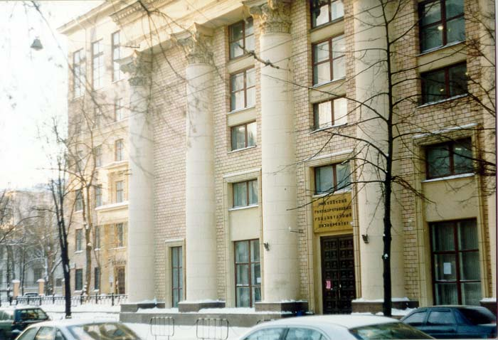
Vom Ausgang der Metro gehen Sie nach links und nehmen die Unterführung. Auf der anderen Straßenseite halten Sie sich leicht links und biegen in die Straße Veskovskij pereulok ein. Am Ende der Straße biegen Sie nach rechts ab und folgen dem Straßen-verlauf der Straße ul. Chayanova.

Den Eingang zum Hauptgebäude der RGGU finden Sie auf der rechten Seite bei der Hausnummer ul. Chayanova 15.

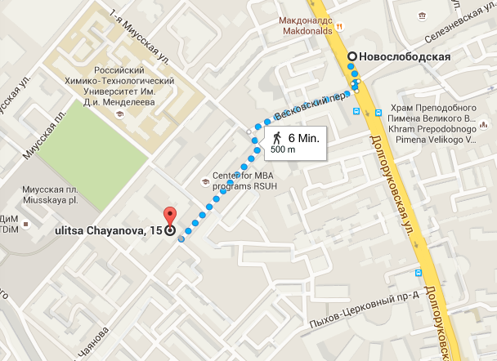

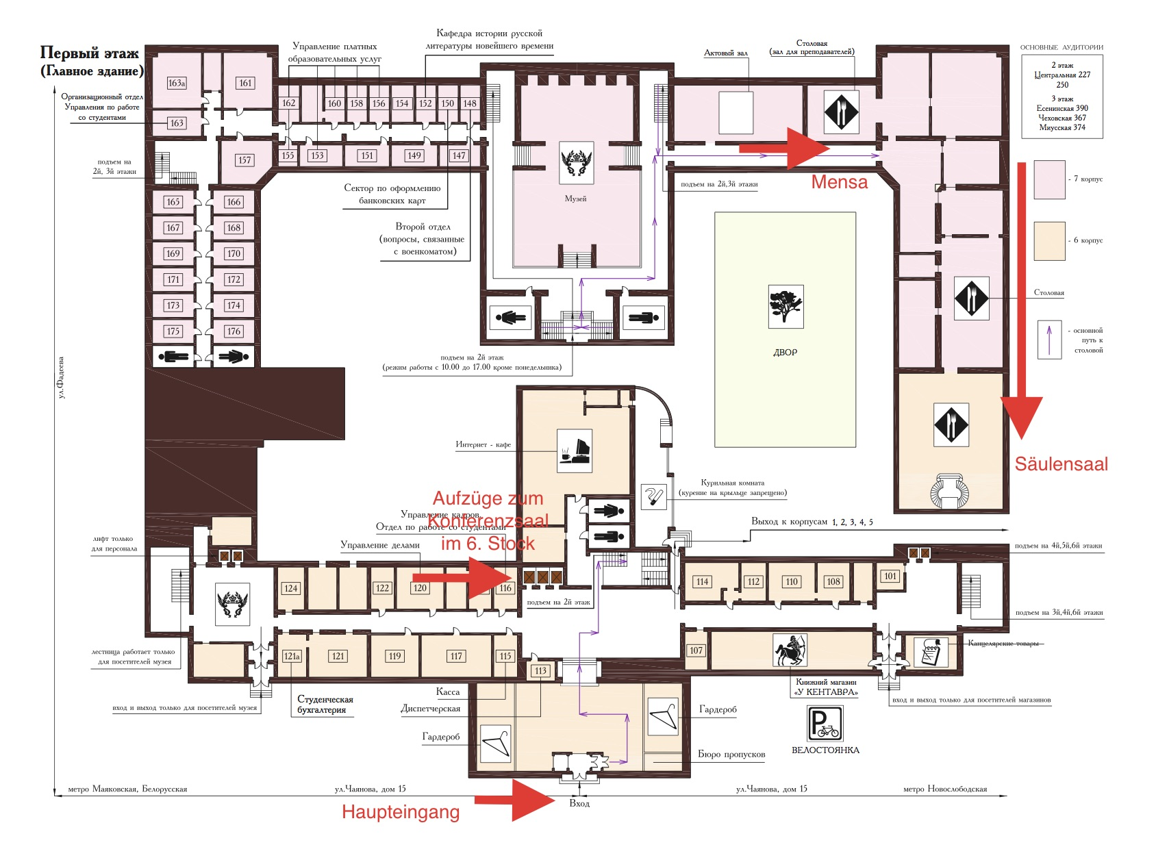
Grundriss des RGGU-Hauptgebäudes, Korpus 7

Empfehlungen Taxi-Unternehmen:

Martex +7 (495) 660 21 55
+7 (499) 213 01 74
www.zz.ru
Für längere Strecken, da Tarif je angefangene Stunde (8-20 Uhr: 800 Rub. / Std., 20-8 Uhr: 900 Rub./Std.). Feste Preise zum und vom Flughafen.

City-Mobil +7 (495) 500 50 50
www.citymobil.com
Günstiger Tarif, minutengenaue Abrechnung, die ersten 15 Minuten für 199 Rub.

Empfehlungen Cafés, Restaurants:

- Кулинарная лавка братьев Караваевых
Veskovskij pereulok 7, +7 499 973 08 73, 08:00 – 23:00 Uhr
Nettes Café mit studentischem Publikum und günstigen Preisen. Gut geeignet zum Frühstücken oder für ein schnelles Mittagessen. Alle Speisen gibt es auch zum Mitnehmen.

- Kафе-пекарня Фрау Бротхен
Veskovskij pereulok 4, 09:00 – 18:00 Uhr
Kleine Bäckerei mit leckerem Kaffee und Backwaren (süß und deftig). Gut geeignet für einen kleinen Snack zwischendurch. Zum längeren Verweilen weniger geeignet, da es dort relativ wenige Sitzmöglichkeiten gibt.

- MI PIACE
ul. Chayanova 22, +7 499 250 08 93, 11:00 – 24:00 Uhr
Kleines Restaurant mit überwiegend italienischer Küche im mittleren Preissegment. Gut geeignet zum Mittagessen mit Business-Lunch-Angebot. Besonders empfehlenswert sind hier die Pasta und das Risotto.

- VietCafe
ul. Chayanova 22, +7 499 250 91 91, 11:00 – 24:00 Uhr
Ruhiges Restaurant im mittleren Preissegment und mit asiatischer Küche, ebenfalls mit Business-Lunch-Angebot.

Metroplan
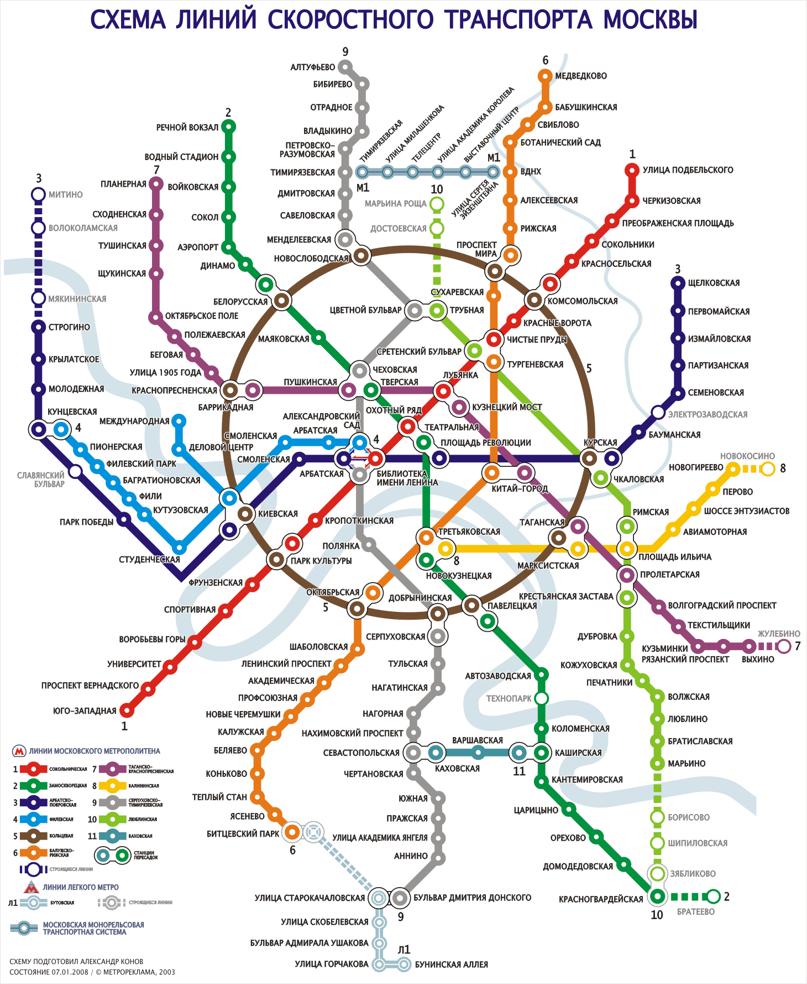

Notizen

Notizen

